Template rapport technique – Assistant intelligent de recommandation d’événements culturels

1. Objectifs du projet
- Contexte : La mission pour Puls-Events a pour objectif de créer un chatbot intelligent capable de répondre à des questions utilisateurs sur des événements culturels à venir, en s’appuyant sur un système RAG.
- Problématique : A l’aide de données réelles et à jour sur les événements culturels fourni par le système RAG, une IA vas tenter de répondre à des questions sur ces événements culturels.
- Objectif du POC : L’objectif du POC est de démontrer aux équipes produit et marketing que la plateforme peut intégrer un chatbot capable de répondre aux questions des utilisateurs en s’appuyant sur les données d’événements disponible via l’API Open Agenda.
- Périmètre : Zone géographique ciblée : Montpellier, période d’événements : moins d’un an, données utilisées, origine : API Open Agenda.

2. Architecture du système

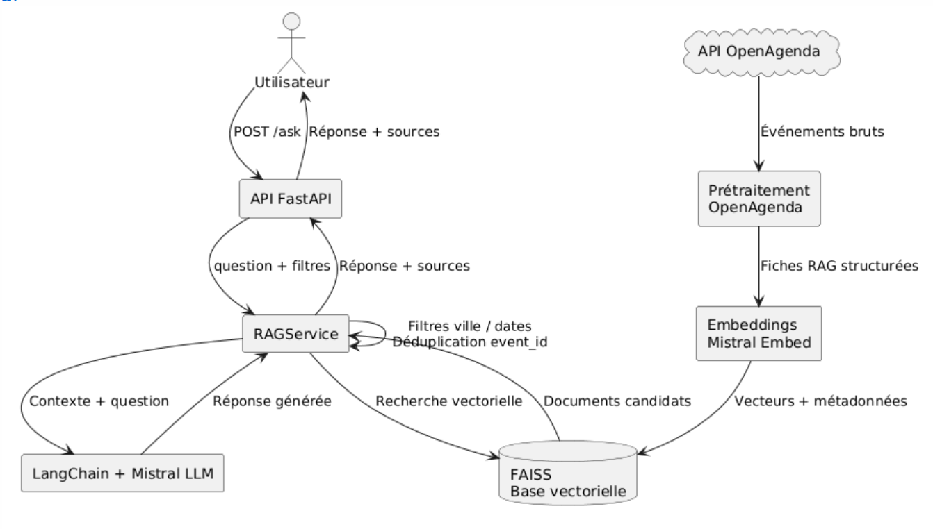

- Technologies utilisées :
  - Langage Python v3.12
  - Lib python (FastAPI, requests, pandas, numpy, pydantic)
  - Git/GitHub
  - Docker
  - Pytest
  - Ragas
  - Langchain/mistralAI

3. Préparation et vectorisation des données
- Source de données : API Open Agenda, localisation : Montpellier, filtre : données de moins d’un an
- Nettoyage : fonctions de nettoyage :
- Clean_text : nettoie une valeur texte sans perdre le contenu utile
- Parse_datetime : convertit vers un datetime normalisé
- Fetch_recent_events : récupère les events localisés à Montpellier de moins d’un an
- Get_string_list : uniformise listes, chaines et valeurs manquantes en listes de textes propres
- Deduplicate_documents : supprime les doublons
- Chunking : Taille 2000 tokens, le but est de conserver dans le même chunk le titre, la ville, les dates, la description et l’url.
- Embedding :
  - Modèle utilisé : mistral-embed
  - Dimensionnalité : 1024 dimensions, logique de batch : batch_size = 64, format des vecteurs : vecteurs numérique

4. Choix du modèle NLP
- Modèle sélectionné : mistral-embed
- Pourquoi ce modèle ? bon model open source française pour transformer le texte en vecteurs et faire la recherche sémantique, compatible avec FAISS.
- Limites du modèle : limité à 8192 tokens.

- Modèle sélectionné : mistral-small-2603
- Pourquoi ce modèle ? compatible avec FAISS, adapté à la génération de réponses en français, petit modèle rapide et moins couteux.
- Prompting (si utilisé) :
"Tu es un assistant spécialisé dans les événements culturels."
"Réponds uniquement à partir des sources fournies dans le contexte."
"Règles obligatoires :"
"- N’invente jamais un événement, une date, un lieu, un artiste ou une URL."
"- N’ajoute aucune information absente du contexte."
"- Cite uniquement les événements présents dans le contexte."
"- Si le contexte ne permet pas de répondre, réponds exactement :"
"\"Je ne dispose pas d'assez d'informations dans les événements indexés."\"
"- Pour chaque événement, indique uniquement les informations présentes "
"dans le contexte : titre, dates si disponibles, catégories si disponibles "
"et URL si disponible."

- Limites du modèle : est spécialisé dans un domaine unique et est moins créatif.

5. Construction de la base vectorielle
- Faiss utilisé : Faiss de Meta via le wrapper LangChain
- Stratégie de persistance :
  - Format de sauvegarde sous forme de fichiers :
- index.faiss : vecteurs et structure de recherche
- index.pkl : docstore et mapping vecteur -> documents

- Métadonnées associées :
  - Event_id
  - Title
  - City
  - Date_from
  - Date_to
  - Categories
  - url
  - chunk_index
  - total_chunks

6. API et endpoints exposés
- Framework utilisé : FastAPI
- Endpoints clés :
  - /health : métriques sur l’état du système
  - /ask : question utilisateur, réponse du système
  - /rebuild : reconstruction de l’index (si besoin)
  - /status : statuts final après reconstruction de l’index

- Format des requêtes/réponses
application/json
- Exemple d’appel API : avec curl ou code Python
Appel :
curl -X 'GET' \ 'http://127.0.0.1:8000/health' \ -H 'accept: */*'

réponse:
{
"status": "ok",
"chat_model": "mistral-small-2603",
"embedding_model": "mistral-embed",
"indexed_vectors": 1217
}
- Tests effectués et documentés
Dans tests/test_main.py
- Gestion des erreurs / limitations
erreurs gérées status:
503, 403, 409, 502

7. Évaluation du système
- Jeu de test annoté :
  - Tests pytest : 90 tests
  - Évaluation Ragas : 20 questions
- Métriques d’évaluation :
  - Tests unitaires/fonctionnel
  - Faithfulness, context_precision, context_recall (answer_relevancy non fonctionnel dans mon environnement dû à de grosse incompatibilités dans les librairies)
- Résultats obtenus :
  - Taux de couverture pytest : 86%
  - Ragas :
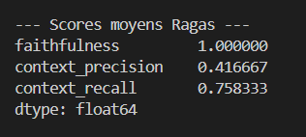
8. Recommandations et perspectives
- Ce qui fonctionne bien : Les routes de l’API fonctionnent bien, très bon score faithfulness
- Limites du POC :
  - Score moyen pour le context_recall
  - Et plutôt mauvais pour le context_precision
  - Le score de l’answer relevancy est totalement absent
- Améliorations possibles :
  - Ajouter un reranker pour la partie context_precision

9. Organisation du dépôt GitHub
- Sys_RAG
- App
- Data
- Evaluation
- Tests
- DockerFile
- Requirements.txt
- Requirements-dev.txt

- Explication rapide de chaque répertoire
Dossier App :
Contient le script de récupération, nettoyage et formatage des évènements en fonction de la localisation et période.
Contient le script de chunking et embbeding des données nettoyer et formater.
Contient le script d’indexation FAISS des vecteurs dans une bdd vectorielle et d’enregistrement des métadata.
Contient les scripts de service et d’API de l’application.
Contient les schemas Pydantic pour les contrôles API.
Dossier data :
Contient les fichiers d’indexations vectorielle.
Contient un dossier evaluation contenant le json pour l’évaluation Ragas, les résultats d’évaluation.
Contient les données formatés et chunk pour l’embedding.
Dossier evaluation :
Contient le script Ragas.
Dossier tests :
Contient les tests unitaire et fonctionnel.
Un fichier Dockerfile pour l’image docker.
Un fichier requirements.txt contenant les lib et leurs versions pour faire tourner le projet.
Un fichier requirements-dev.txt contenant les lib spécifique pour le dev.

10. Annexes (exemples)
- Extraits du jeu de test annoté
- Prompt utilisé (si spécifique)
- Extraits de logs ou exemples de réponse JSON

